"Ғибадат үйлерін (ғимараттарын) салу және олардың орналасатын жерін айқындау, сондай-ақ үйлерді (ғимараттарды) ғибадат үйлері (ғимараттары) етіп қайта бейіндеу (функционалдық мақсатын өзгерту) туралы шешім беру" мемлекеттік көрсетілетін қызмет регламентін бекіту туралы
Күшін жойған
Солтүстік Қазақстан облысы әкімдігінің 2014 жылғы 25 маусымдағы N 212 қаулысы. Солтүстік Қазақстан облысының Әділет департаментінде 2014 жылғы 28 шілдеде N 2879 болып тіркелді. Күші жойылды – Солтүстік Қазақстан облысы әкімдігінің 2015 жылғы 20 тамыздағы N 309 қаулысымен
Ескерту. Күші жойылды – Солтүстік Қазақстан облысы әкімдігінің 20.08.2015 N 309 қаулысымен (қол қойылған күнінен бастап қолданысқа енгізіледі).
"Мемлекеттік көрсетілетін қызметтер туралы" Қазақстан Республикасының 2013 жылғы 15 сәуірдегі Заңының 16-бабының 3-тармағына сәйкес Солтүстік Қазақстан облысының әкімдігі ҚАУЛЫ ЕТЕДІ:
1. Қоса беріліп отырған "Ғибадат үйлерін (ғимараттарын) салу және олардың орналасатын жерін айқындау, сондай-ақ үйлерді (ғимараттарды) ғибадат үйлері (ғимараттары) етіп қайта бейіндеу (функционалдық мақсатын өзгерту) туралы шешім беру" мемлекеттік көрсетілетін қызмет регламенті бекітілсін.
2. Осы қаулының орындалуын бақылау облыс әкімінің жетекшілік ететін орынбасарына жүктелсін.
3. Осы қаулы алғашқы ресми жарияланған күнінен кейін күнтізбелік он күн өткен соң қолданысқа енгізіледі.
Солтүстік Қазақстан  облысының әкімі | Е. Сұлтанов

Солтүстік Қазақстан облысы әкімдігінің 2014 жылғы 25 маусымдағы № 212 қаулысымен бекітілген
"Ғибадат үйлерін (ғимараттарын) салу және олардың орналасатын жерін айқындау, сондай-ақ үйлерді (ғимараттарды) ғибадат үйлері (ғимараттары) етіп қайта бейіндеу (функционалдық мақсатын өзгерту) туралы шешім беру" мемлекеттік көрсетілетін қызмет регламенті
1. Жалпы ережелер
1. "Ғибадат үйлерін (ғимараттарын) салу және олардың орналасатын жерін айқындау, сондай-ақ үйлерді (ғимараттарды) ғибадат үйлері (ғимараттары) етіп қайта бейіндеу (функционалдық мақсатын өзгерту) туралы шешім беру" мемлекеттік көрсетілетін қызметін (бұдан әрі - мемлекеттік көрсетілетін қызмет) мекенжайлары осы мемлекеттік қызмет регламентіне 1, 2-қосымшаларда көрсетілген "Солтүстік Қазақстан облысының сәулет және қала құрылысы басқармасы" мемлекеттік мекемесі (бұдан әрі - Көрсетілетін қызметті беруші) "Солтүстік Қазақстан облысының дін істері басқармасы" (бұдан әрі - Басқарма) мемлекеттік мекемесінің келісімі бойынша көрсетеді.
Өтініштерді қабылдауды және мемлекеттік көрсетілетін қызмет нәтижелерін беруді көрсетілетін қызметті беруші жүзеге асырады.
2. Көрсетілетін мемлекеттік қызметтің нысаны: қағаз түрінде.
3. Мемлекеттік қызметті көрсету нәтижесi - облыстардың, республикалық маңызы бар қаланың және астананың жергілікті атқарушы органдарының ғибадат үйлерін (ғимараттарын) салу, олардың орналасатын жерін айқындау, немесе үйлерді (ғимараттарды) ғибадат үйлері (ғимараттары) етіп қайта бейіндеу (функционалдық мақсатын өзгерту) туралы шешімі немесе мемлекеттік қызметті көрсетуден бас тарту туралы дәлелденген жауап.
2. Мемлекеттік қызмет көрсету үдерісінде көрсетілетін қызметті берушінің құрылымдық бөлімшелерінің (қызметкерлерінің) іс-әрекет тәртібінің сипатамасы
4. "Діни қызмет саласындағы мемлекеттік көрсетілетін қызметтер стандарттарын бекіту туралы" Қазақстан Республикасы Үкіметінің 2014 жылғы 24 ақпандағы № 137 қаулысымен бекітілген "Ғибадат үйлерін (ғимараттарын) салу және олардың орналасатын жерін айқындау, сондай-ақ үйлерді (ғимараттарды) ғибадат үйлері (ғимараттары) етіп қайта бейіндеу (функционалдық мақсатын өзгерту) туралы шешім беру" мемлекеттік көрсетілетін қызмет стандартының 1, 2-қосымшасына сәйкес өтініш, рәсімді (іс-әрекетті) бастауға негіз болып табылады.
5. Мемлекеттік қызмет көрсету үдерісінің құрамына кіретін әрбір рәсімнің (іс-әрекеттің) мазмұны, оның орындалу ұзақтығы:
1) Көрсетілетін қызметті берушінің кеңсе қызметкері стандарттың 1, 2-қосымшасына сәйкес өтінішті және стандарттың 9-тармағына сәйкес құжаттарды қабылдауды жүзеге асырады – 20 минуттан аспайды, және оларды "Солтүстік Қазақстан облысы әкімінің аппараты" (бұдан әрі – аппарат) мемлекеттік мекемесінің кеңсесіне тіркеу үшін жолдайды – күнтізбелік 1 күн ішінде;
Нәтиже – соңынан өтініш пен құжаттар топтамасын аппаратта тіркеп, күні мен уақыты көрсетіліп мөртаңба қойылған көрсетілетін қызметті алушы өтінішінің көшірмесі.
2) Аппарат кеңсесінің қызметкері құжаттарды тіркеп Солтүстік Қазақстан облысы әкіміне (бұдан әрі - әкім) қарауға жолдайды – күнтізбелік 1 күн ішінде;
Нәтиже - облыс әкімі аппаратында тіркелген көрсетілетін қызметті алушының құжаттары;
3) Облыс әкімі өтініш пен құжаттарды қарайды, бұрыштама қояды, көрсетілетін қызметті берушінің кеңсесіне жолдайды - күнтізбелік 1 күн ішінде;
Нәтиже - облыс әкімінің қарары бар, тіркелген құжаттар;
4) Көрсетілетін қызметті берушінің кеңсе қызметкері облыс әкімінің бұрыштамасы бар қабылдаған құжаттарды көрсетілетін қызметті берушінің басшысына ұсынады - күнтізбелік 1 күн ішінде;
Нәтиже - көрсетілетін қызметті алушының тіркелген құжаттары көрсетілетін қызметті берушіде;
5) Көрсетілетін қызметті берушінің басшысы танысады және жауапты орындаушыны анықтайды - 1 сағат;
Нәтиже - жауапты орындаушының анықталуы;
6) Көрсетілетін қызметті берушінің жауапты орындаушысы құжаттардың толықтығын және дұрыстығын тексеріп, соңынан Басқармаға келісу үшін беруді жүзеге асырады - күнтізбелік 3 күн ішінде;
Нәтиже - көрсетілетін қызметті алушының құжаттарын Басқармаға жолдау;
7) Басқарма, көрсетілетін қызметті алушының құжаттарын қарастырады, және соңынан көрсетілетін қызметті берушіге жолданатын келісімді немесе мемлекеттік қызметті көрсету келісімінен бас тарту туралы дәлелденген жауапты дайындайды - күнтізбелік 4 күн ішінде;
Нәтиже - келісім немесе мемлекеттік қызметті көрсетуден бас тарту туралы дәлелденген жауап;
8) Көрсетілетін қызметті берушінің жауапты орындаушысы шешімнің жобасын немесе мемлекеттік қызметті көрсетуден бас тарту туралы дәлелденген жауапты дайындайды - күнтізбелік 2 күн ішінде;
Нәтиже - шешімнің жобасы немесе мемлекеттік қызметті көрсетуден бас тарту туралы дәлелденген жауап;
9) Көрсетілетін қызметті берушінің басшысы құжаттармен танысады, шешім жобасына немесе мемлекеттік қызметті көрсетуден бас тарту туралы дәлелденген жауапқа қол қояды - күнтізбелік 1 күн ішінде;
Нәтиже - қол қойылған шешімнің жобасы немесе мемлекеттік қызметті көрсетуден бас тарту туралы дәлелденген жауап;
10) Көрсетілетін қызметті берушінің кеңсе қызметкері шешім жобасын немесе мемлекеттік қызметті көрсетуден бас тарту туралы дәлелденген жауапты аппараттың кеңсесіне жолдайды - күнтізбелік 1 күн ішінде;
Нәтиже - шешімнің жобасын немесе мемлекеттік қызметті көрсетуден бас тарту туралы дәлелденген жауапты аппарат кеңсесіне жолдау;
11) Соңынан көрсетілетін қызметті берушіге жолдау үшін, әкім шешімді бекітеді немесе мемлекеттік қызметті көрсетуден бас тарту туралы дәлелденген жауапқа қол қояды - күнтізбелік 8 күн ішінде;
Нәтиже - бекітілген шешім немесе мемлекеттік қызметті көрсетуден бас тарту туралы дәлелденген жауап;
12) Көрсетілетін қызметті беруші көрсетілетін қызметті алушыға шешімді немесе мемлекеттік қызметті көрсетуден бас тарту туралы дәлелденген жауапты тапсырады немесе пошта арқылы жолдайды - 30 минут ішінде;
Нәтиже - шешімді немесе мемлекеттік қызметті көрсетуден бас тарту туралы дәлелденген жауапты тапсыру немесе жолдау.
3. Мемлекеттік қызмет көрсету үдерісінде көрсетілетін қызметті берушінің құрылымдық бөлімшелерінің (қызметкерлерінің) өзара іс-әрекеті тәртібінің сипаттамасы
6. Мемлекеттік қызмет көрсету үдерісіне қатысатын Көрсетілетін қызметті берушінің құрылымдық бөлімшелерінің (қызметкерлерінің) тізбесі:
1) Көрсетілетін қызметті берушінің кеңсе қызметкері;
2) аппараттың кеңсе қызметкері;
3) әкім;
4) Көрсетілетін қызметті берушінің басшысы;
5) Көрсетілетін қызметті берушінің жауапты орындаушысы;
6) Басқарма.
7. Әрбір рәсімнің (іс-әрекеттің) ұзақтығын көрсете отырып, құрылымдық бөлімшелер (қызметкерлер) арасында өзара іс-әрекеттің реттілігін сипаттау:
1) Көрсетілетін қызметті берушінің кеңсе қызметкері өтініш пен құжаттарды қабылдайды - 20 минуттан аспайды, оларды аппарат кеңсесіне тіркеу үшін жолдайды - күнтізбелік 1 күн ішінде;
2) аппарат кеңсе қызметкері құжаттарды тіркейді, соңынан әкімге жолдайды - күнтізбелік 1 күн ішінде;
3) әкім өтінішті құжаттармен қарастырады, бұрыштама қояды, оларды Көрсетілетін қызметті берушінің кеңсесіне жолдайды - күнтізбелік 1 күн ішінде;
4) Көрсетілетін қызметті берушінің кеңсе қызметкері әкімнің бұрыштамасы бар қабылдаған құжаттарды Көрсетілетін қызметті берушінің басшысына ұсынады - күнтізбелік 1 күн ішінде;
5) Көрсетілетін қызметті берушінің басшысы танысады және жауапты орындаушыны анықтайды - 1 сағат;
6) соңынан Басқармаға келісу үшін беруге Көрсетілетін қызметті берушінің жауапты орындаушысы құжаттардың толықтығын және дұрыстығын тексереді - күнтізбелік 3 күн ішінде;
7) Басқарма Көрсетілетің қызметті алушының құжаттарын қарастырады, және соңынан Көрсетілетін қызметті берушіге жолдауға келісімді немесе мемлекеттік қызметті көрсетуден бас тарту туралы дәлелденген жауапты дайындайды - күнтізбелік 4 күн ішінде;
8) Көрсетілетін қызметті берушінің жауапты орындаушысы шешімнің жобасын немесе мемлекеттік қызметті көрсетуден бас тарту туралы дәлелденген жауапты дайындайды - күнтізбелік 2 күн ішінде;
9) Көрсетілетін қызметті берушінің басшысы құжаттармен танысады, шешім жобасына немесе мемлекеттік қызметті көрсетуден бас тарту туралы дәлелденген жауапқа қол қояды - күнтізбелік 1 күн ішінде;
10) Көрсетілетін қызметті берушінің кеңсе қызметкері шешім жобасын немесе мемлекеттік қызметті көрсетуден бас тарту туралы дәлелденген жауапты аппараттың кеңсесіне жолдайды - күнтізбелік 1 күн ішінде;
11) соңынан Көрсетілетін қызметті берушіге жолдауға, әкім шешімді немесе мемлекеттік қызметті көрсетуден бас тарту туралы дәлелденген жауапты бекітеді– күнтізбелік 8 күн ішінде;
12) Көрсетілетін қызметті беруші көрсетілетін қызметті алушыға шешімді немесе мемлекеттік қызметті көрсетуден бас тарту туралы дәлелденген жауапты тапсырады немесе пошта арқылы жолдайды - 30 минут ішінде.
8. Рәсімнің (іс-әрекеттің) реттілігінің сипаттамасы "Ғибадат үйлерін (ғимараттарын) салу және олардың орналасатын жерін айқындау, сондай-ақ үйлерді (ғимараттарды) ғибадат үйлері (ғимараттары) етіп қайта бейіндеу (функционалдық мақсатын өзгерту) туралы шешім беру" мемлекеттік көрсетілетін қызмет бизнес-үдерісі анықтамалығында осы регламентің 5 қосымшасына сәйкес сүйемелденеді.
4. Мемлекеттік қызметті көрсету үдерісінде басқа да көрсетілетін қызметті берушілермен іс-әрекет тәртібінің сипаттамасы
10. Басқа да Көрсетілетін қызметті берушілерге жүгіну тәртібін сипаттау, көрсетілетін қызметті алушының сұратуын өңдеу ұзақтығы:
1) көрсетілетін қызметті берушінің жауапты орындаушысы құжаттарды келісу үшін Басқармаға жолдайды - күнтізбелік 3 күн ішінде;
2) Басқарма Көрсетілетін қызметті алушының құжаттарын қарастырады және Көрсетілетін қызметті берушіге ілгеріде жолдай отыра, келісуді немесе мемлекеттік қызметті көрсетуден бас тарту туралы дәлелденген жауапты дайындайды - күнтізбелік 5 күн ішінде.
Ғибадат үйлерiн (ғимараттарын) салу және олардың орналасатын жерiн айқындау, сондай-ақ үйлердi (ғимараттарды) ғибадат үйлерi (ғимараттары) етiп қайта бейiндеу (функционалдық мақсатын өзгерту) туралы шешiм беру" мемлекеттiк көрсетілетін қызмет регламентіне 1-қосымша
Қызмет берушінің мекенжайы
Бөлімнің атауы | Заңды мекенжай | Жұмыс уақыты | Байланыс телефоны және электрондық мекенжай
"Солтүстік Қазақстан облысының сәулет және қала құрылысы басқармасы" мемлекеттік мекемесі | Солтүстік Қазақстан облысы, Петропавл қаласы, Қазақстан Конституциясы көшесі, 23 | Күн сайын сағат 9.00-ден 18.00-ге дейін, түскі үзіліс 13.00-14.00, демалыс күндері – сенбі және жексенбі | 8(7152) 46-29-44  uag@sko.kz
Ғибадат үйлерiн (ғимараттарын) салу және олардың орналасатын жерiн айқындау, сондай-ақ үйлердi (ғимараттарды) ғибадат үйлерi (ғимараттары) етiп қайта бейiндеу (функционалдық мақсатын өзгерту) туралы шешiм беру" мемлекеттiк көрсетілетін қызмет регламентіне 2-қосымша
Басқарманың мекенжайы
Бөлімнің атауы | Заңды мекенжай | Жұмыс уақыты | Байланыс телефоны және электрондық мекенжай
"Солтүстік Қазақстан облысының дін істері басқармасы" мемлекеттік мекемесі | Солтүстік Қазақстан облысы, Петропавл қаласы, Қазақстан Конституциясы көшесі, 38 | Күн сайын сағат 9.00-ден 18.00-ге дейін, түскі үзіліс 13.00-14.00, демалыс күндері – сенбі және жексенбі | 8(7152) 46-30-25  udr@sko.kz
Ғибадат үйлерiн (ғимараттарын) салу және олардың орналасатын жерiн айқындау, сондай-ақ үйлердi (ғимараттарды) ғибадат үйлерi (ғимараттары) етiп қайта бейiндеу (функционалдық мақсатын өзгерту) туралы шешiм беру" мемлекеттiк көрсетілетін қызмет регламентіне 3-қосымша
Өтініш нысаны
_________________ (облысының,
республикалық маңызы бар қаланың,
астананың) әкіміне
_________________________________
(тегi, аты, әкесiнiң аты)
Өтiнiш берушi ___________________
_________________________________
_________________________________
(жеке тұлғалар үшiн тегi, аты, әкесiнiң
аты, мекенжайы және телефоны, заңды
тұлғалар үшiн ұйымның атауы, почталық
мекенжайы және телефоны)
Өтініш
__________________________ мекенжайы бойынша орналасқан жалпы көлемi ____ гектар жер учаскесiнде ғибадат үйiн (ғимаратын) салу туралы шешiм берудi сұраймын.
Ғибадат үйi (ғимарат) ______________________________________
(конфессияға тиесiлiлiгi)
Ғибадат үйi құрылысын қаржыландыру көзi _______________________
Ғибадат үйiнiң (ғимараттарының) сыйымдылығы (адамдар саны)_____
Қолы, күнi
Мөрi (заңды тұлғаларға)________________________________________
Ғибадат үйлерiн (ғимараттарын) салу және олардың орналасатын жерiн айқындау, сондай-ақ үйлердi (ғимараттарды) ғибадат үйлерi (ғимараттары) етiп қайта бейiндеу (функционалдық мақсатын өзгерту) туралы шешiм беру" мемлекеттiк көрсетілетін қызмет регламентіне 4-қосымша
Өтініш нысаны
_________________ (облысының,
республикалық маңызы бар қаланың,
астананың)әкіміне
_________________________________
(тегi, аты, әкесiнiң аты)
Өтiнiш берушi ___________________
_________________________________
_________________________________
(жеке тұлғалар үшiн тегi, аты, әкесiнiң
аты, мекенжайы және телефоны, заңды
тұлғалар үшiн ұйымның атауы, почталық
мекенжайы және телефоны)
Өтініш
_____________________________________________ мекенжайы бойынша орналасқан______________________________ үйiн (ғимаратын) ғибадат үйi (ғимараты) етiп қайта бейiндеу (функционалдық мақсатын өзгерту) туралы шешiм берудi сұраймын.
Ғибадат үйi (ғимарат) ______________________________________
(конфессияға тиесiлiлiгi)
Ғибадат үйiнiң (ғимараттарының) сыйымдылығы (адамдар саны)_____
Қолы, күнi
Мөрi (заңды тұлғаларға)________________________________________
"Ғибадат үйлерін (ғимараттарын)
салу және олардың орналасатын
жерін айқындау, сондай-ақ
үйлерді (ғимараттарды)
ғибадат үйлері (ғимараттары)
етіп қайта бейіндеу (функционалдық
мақсатын өзгерту) туралы шешім
беру" мемлекеттік көрсетілетін
қызмет регламентіне 5-қосымша
"Ғибадат үйлерін (ғимараттарын) салу және олардың орналасатын жерін айқындау, сондай-ақ үйлерді (ғимараттарды) ғибадат үйлері (ғимараттары) етіп қайта бейіндеу (функционалдық мақсатын өзгерту) туралы шешім беру" мемлекеттік көрсетілетін қызметі бизнес-үдерісінің анықтамалығы
Мемлекеттік көрсетілетін қызмет көрсетілетін қызметті берушінің кеңсесі арқылы көрсетілген кезде

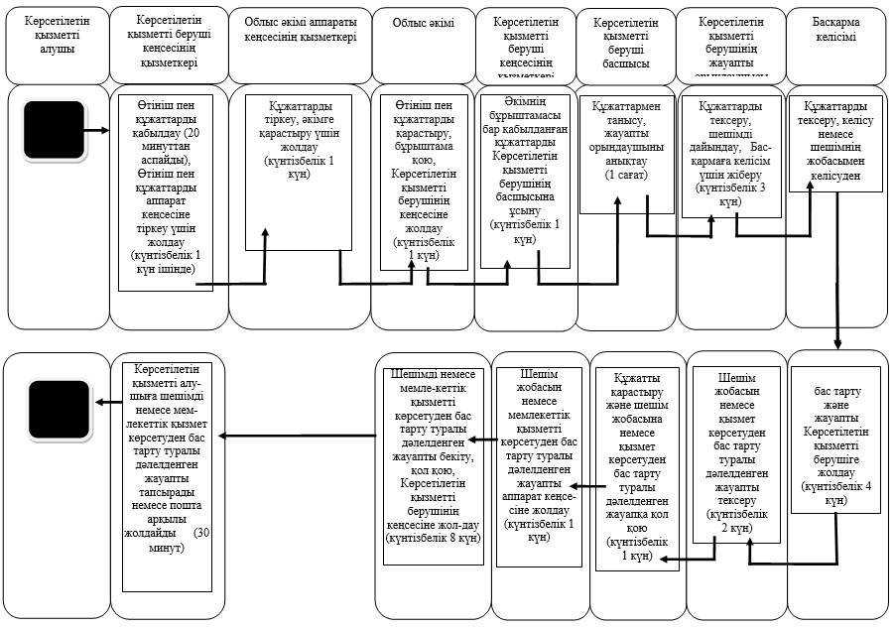
Шартты белгілер:
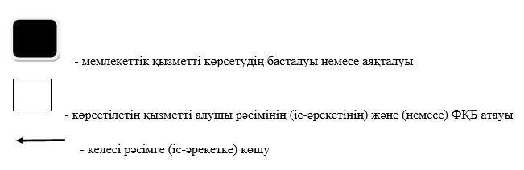

© 2012. Қазақстан Республикасы Әділет министрлігінің «Қазақстан Республикасының Заңнама және құқықтық ақпарат институты» ШЖҚ РМК

